CENU APTAUJA
Dokumentu auduma vāku izgatavošana Bauskas novada pašvaldības apbalvojumiem
identifikācijas numurs BNP/CA/2024/75

- Pasūtītājs
Nosaukums | Bauskas novada pašvaldība
Juridiskā adrese | Uzvaras iela 1, Bauska, Bauskas novads, LV-3901
Reģistrācijas numurs | 90009116223
2. Iepirkuma priekšmets

A4 dokumentu auduma vāki un A5 dokumentu auduma vāku izgatavošana Bauskas novada pašvaldības apbalvojumiem, saskaņā ar Tehnisko specifikāciju (1.pielikums).
- Identifikācijas numurs:
BNP/CA/2024/75

- Kontaktpersonas

Uzņēmējdarbības un mārketinga departamenta vadītāja Laura Ārente
e-pasts andra.matulenko@bauskasnovads.lv, tālr. +371 29906233

5. Piedāvājumu iesniegšanas vieta, datums un laiks:

  - Pretendents savu piedāvājumu iesniedz līdz 2024. gada 16. decembrim plkst. 12:00, nosūtot elektroniski uz e-pasta adresi: laura.arente@bauskasnovads.lv
- Līguma nosacījumi
  - Līguma izpildes laiks: 2 mēnešu laikā no līguma spēkā stāšanās brīža
  - Līguma izpildes vieta: Uzvaras iela 1, Bauska, Bauskas novads, LV-3901.
  - Apmaksa: līgums ar pēcapmaksu, garantēta samaksa pēc līguma izpildes pieņemšanas - nodošanas akta parakstīšanas un rēķina saņemšanas saskaņā ar noslēgto līgumu.
  - Iepirkuma līgumā netiks paredzēts avansa maksājums.

- Prasības pretendentam
  - Pretendents ir fiziska vai juridiska persona, kura uz līguma slēgšanas dienu ir reģistrēta attiecīgās valsts normatīvajos aktos noteiktajā kārtībā.
  - Pretendentam ir jābūt nepieciešamajam tehniskajam aprīkojumam, lai nodrošinātu profesionālu tirgus izpētes 1.pielikumā „Tehniskā specifikācija” noteikto Preču piegādi.
- Iesniedzamie dokumenti

  - Pieteikums dalībai tirgus izpētē, atbilstoši 2. pielikumam.
  - Tehniskais piedāvājums, atbilstoši 3. pielikumam.
  - Finanšu piedāvājums, atbilstoši 4. pielikumam.
- Piedāvājuma izvēles kritērijs

  - Piedāvājums ar zemāko cenu, kas pilnībā atbilst tirgus izpētes noteikumiem.

1.pielikums
TEHNISKĀ SPECIFIKĀCIJA
Dokumentu auduma vāku izgatavošana Bauskas novada pašvaldības apbalvojumiem
identifikācijas numurs BNP/CA/2024/75

DARBA UZDEVUMS:
- A4 izmēra dokumentu auduma vāki
- A5 izmēra dokumentu auduma vāki
Nr.p.k. | Nosaukums/apraksts | Orientējošā skice | Daudz.
 | A4 dokumentu auduma vāki  Izmērs vāku ārpusei:  224 x 340 mm  Ārpusē - novada krāsai atbilstošs tumši zils audums, pamats- kartons, ģerbonis attēlots tikai reljefā, uz iekšu iespiests.  Ievērojot proporcijas ģerboņa augstums 56mm  Iekšpusē viegli metāliski mirdzošs papīrs, tumši zila stiprinājuma lentīte divos pretējos stūros labajā pusē. | 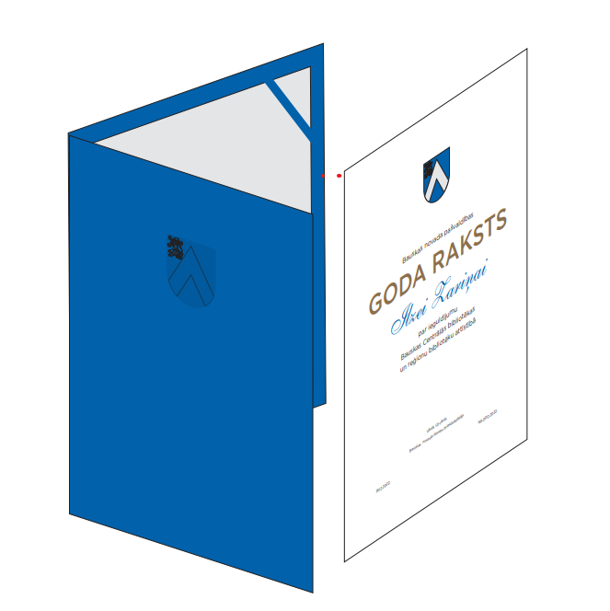 | 100 gab.

2.pielikums
Dokumentu auduma vāku izgatavošana Bauskas novada pašvaldības apbalvojumiem
identifikācijas numurs BNP/CA/2024/75

Informācija par pretendentu
Pretendenta nosaukums:
Reģistrācijas numurs:
Juridiskā adrese:
Norēķinu konts:
Bankas nosaukums:
Pasta adrese:
Tālrunis:
E-pasta adrese:
Vispārējā interneta adrese
(ja attiecināms):
Līguma noslēgšanas iespēja  (Lūdzu atzīmēt): |  | □ Papīra formātā  □ Elektroniski ar drošu elektronisko parakstu
Informācija par pretendenta kontaktpersonu / līguma izpildes atbildīgo personu
Vārds, uzvārds:
Ieņemamais amats:
Tālrunis:
E-pasta adrese:

Ar šo apliecinu savu dalību minētajā tirgus izpētē un apstiprinu, ka esmu iepazinies ar tās noteikumiem un Tehnisko specifikāciju, un piekrītu visiem tajā minētajiem nosacījumiem, tie ir skaidri un saprotami, iebildumu un pretenziju pret tiem nav.

Ar šo apliecinu, ka visa sniegtā informācija ir patiesa.

Vārds, uzvārds:
Amats:
Paraksts:
Datums:

3.pielikums
TEHNISKAIS PIEDĀVĀJUMS
Dokumentu auduma vāku izgatavošana Bauskas novada pašvaldības apbalvojumiem
identifikācijas numurs BNP/CA/2024/75

4.pielikums
FINANŠU PIEDĀVĀJUMS
Dokumentu auduma vāku izgatavošana Bauskas novada pašvaldības apbalvojumiem
BNP/CA/2024/75

Pretendents ______________________________________
Reģ. Nr. _________________________________________
Iepazinies ar tirgus izpētes „Dokumentu auduma vāku izgatavošana Bauskas novada pašvaldības apbalvojumiem”, identifikācijas numurs BNP/TI/2024/5, noteikumiem un Tehnisko specifikāciju, piedāvāju veikt minēto pakalpojumu par šādu līgumcenu:

Nr.p.k. | Pozīcija | 1 vienības izmaksas | Vienību skaits | Cena kopā,  EUR bez PVN
1. | A4 dokumentu auduma vāki |  | 100 gab.
 | Kopējā piedāvājuma cena bez PVN, EUR:
 | PVN (__%), EUR:
 | Kopējā piedāvājuma cena ar PVN, EUR:
Līgumcenā ir iekļautas visas iespējamās izmaksas, kas saistītas ar pakalpojuma veikšanu, tai skaitā arī piegāde.

Vārds, uzvārds:
Amats:
Paraksts:
Datums:

